**«Волонтеры серебряного возраста»**

В МБУ «ЦСО Шолоховского района» создан Клуб «Волонтеры серебряного возраста».

В настоящее время «Волонтерами серебряного возраста» уже стали 4 пожилых граждан Шолоховского района, но сотрудниками учреждения активно ведется работа по привлечению граждан пожилого возраста в Клуб «Волонтеры серебряного возраста».

Цель " Волонтеров серебряного возраста" - самореализация граждан старшего поколения через волонтерскую деятельность.

Волонтеры принимают активное участие в мероприятиях и акциях, проводимых в учреждении: «Праздник на дому» (поздравление именинников с днем рождения); «Чистый двор» (уборка дворовой территорий); «Георгиевская ленточка» (вручали ленточки участникам праздничного шествия); «Помощь» (сбор вещей для нуждающихся), акции «День добрых дел», участие в спортивных мероприятиях и др.

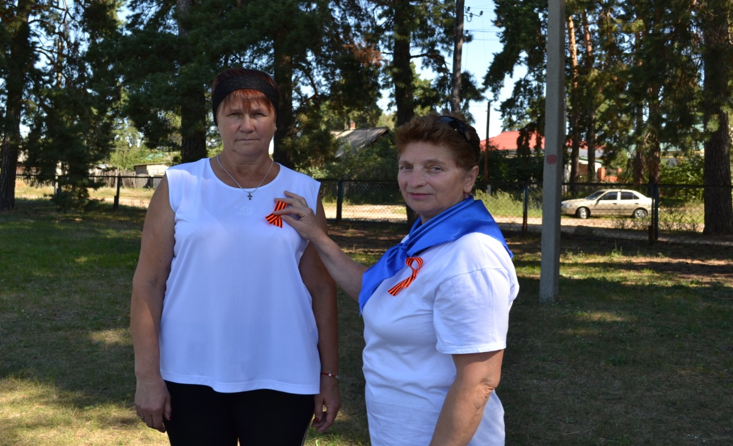

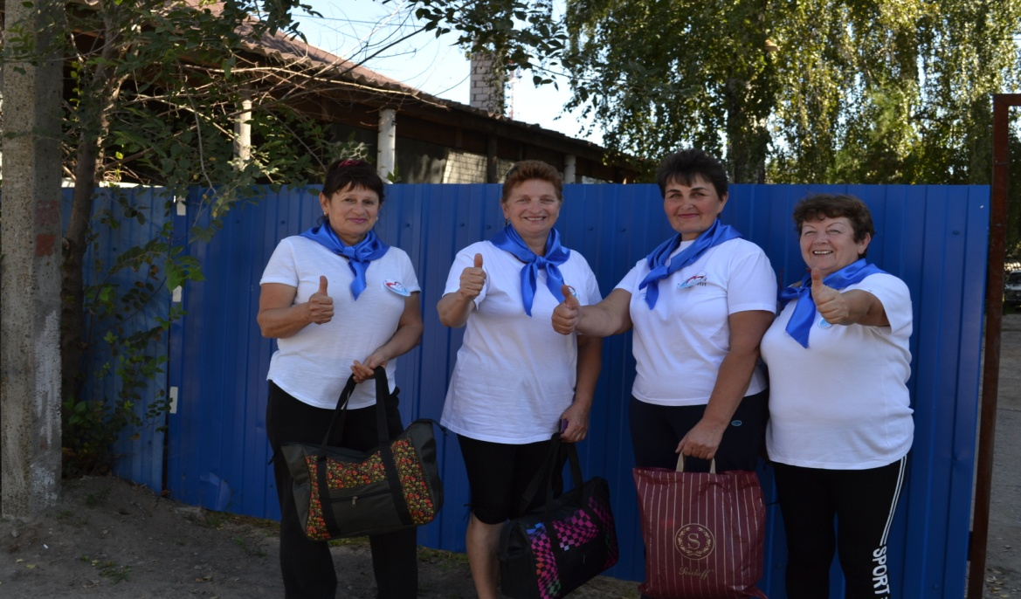

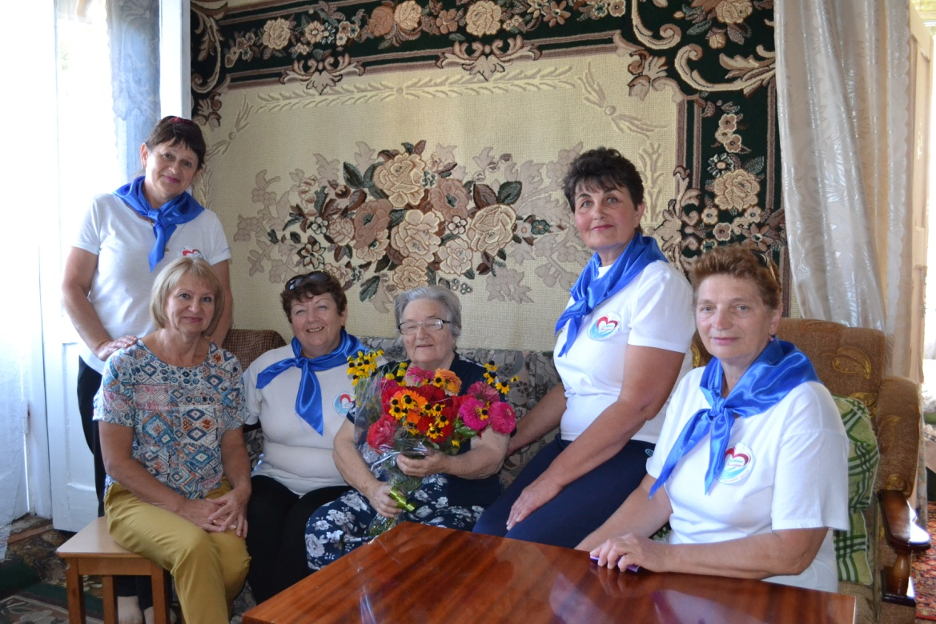

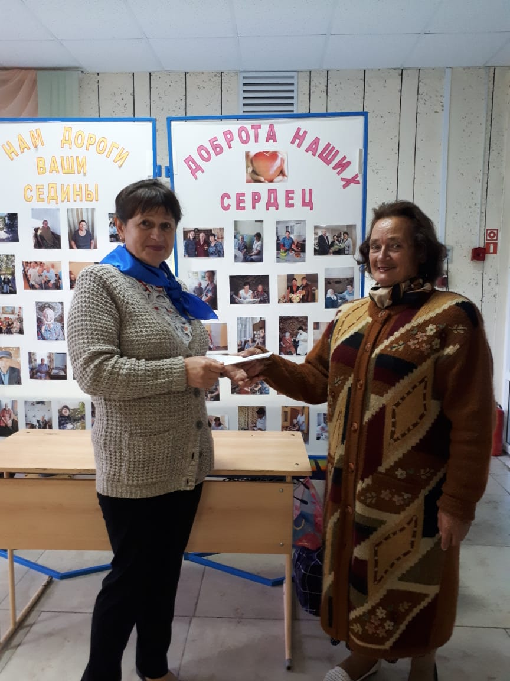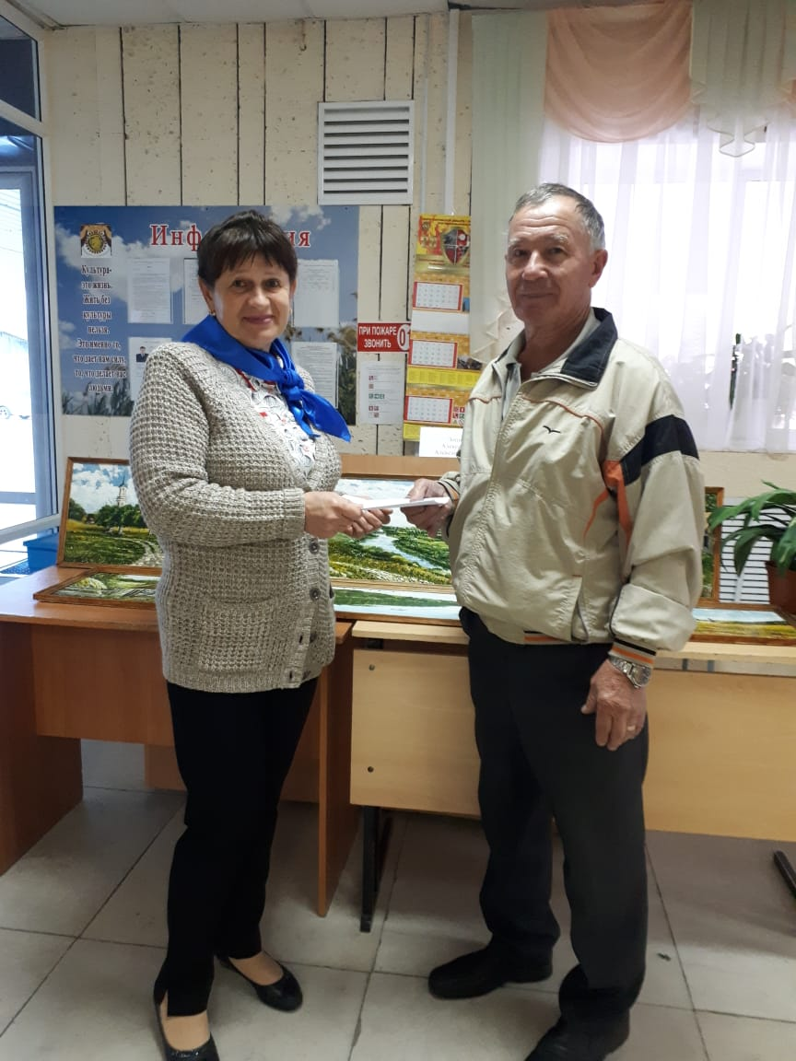

Участие в  волонтёрском движении позволяет гражданам пожилого возраста реализовать свой внутренний потенциал, накопленный жизненный опыт. Подобные мероприятия создают у пожилых людей ощущение персональной причастности к значимому делу, а «серебряное волонтёрство» становится смыслом активной жизни и долголетия.

Реализация проекта «Волонтеры серебряного возраста» наглядно показала, что добровольческая деятельность граждан пожилого возраста востребована, а многолетний жизненный опыт, ответственность и мудрость «волонтеров серебряного возраста» могут найти достойное применение.